ANGABETEIL

Name: _______________________

Klasse: _______

ALLGEMEINE HINWEISE UND UNTERNEHMENSBESCHREIBUNG

ALLGEMEINE HINWEISE ZUR BEARBEITUNG DER SCHULARBEIT

Neben der fachlich-inhaltlich richtigen Lösung der Aufgabenstellungen ist auch die Beachtung der folgenden Punkte Grundlage für die Beurteilung:

- Die Vorschriften der Bundesabgabenordnung bezüglich der äußeren Formvorschriften der Buchführung sind einzuhalten.

- Demnach ist die Verwendung von Tintenkiller, Tipp-Ex, etc. nicht gestattet.

- Sämtliche Nebenrechnungen sind nachvollziehbar anzuschreiben.

- Alle Ergebnisse sind kaufmännisch auf 2 Dezimalstellen zu runden (sofern nicht extra anders verlangt).

- Zur Lösung der einzelnen Beispiele ist der vorgefertigte Lösungsraster im Lösungsteil unbedingt entsprechend zu verwenden. Nur die Ergebnisse bzw. Antworten, die in diesem Lösungsraster ordnungsgemäß erfasst sind, werden für die Beurteilung herangezogen.

Sollte der Platz nicht ausreichen, kennzeichnen Sie dies bitte und schreiben auf der Rückseite im Lösungsteil weiter.

- Erlaubte Hilfsmittel sind ausschließlich:
  - Taschenrechner
  - Kontenpläne
  - Formelsammlung der Bilanzkennzahlen
  - Tabellen der Personalverrechnung

- Bitte die Angabe und den Lösungsteil nicht in ihre Einzelteile zerlegen!

- Die in den Buchungssätzen verwendeten Konten sind mit Kontenklasse und Kontenbezeichnung anzuführen.

- Sollten Sie ein Zwischenergebnis, das für die Lösung weiterer Aufgabenstellungen notwendig ist, nicht ermitteln können, treffen Sie bitte realistische Annahmen und rechnen mit diesen Werten weiter.

- Die Beantwortung von Aufgabenstellungen ist jeweils zu begründen.

UNTERNEHMENSBESCHREIBUNG

Unternehmensbeschreibung

Die Schlumberger AG ist ein börsennotiertes österreichisches Unternehmen, das Sekt nach der traditionellen Champagnermethode produziert. Der Firmensitz liegt im 19. Bezirk in Wien. Hauptaktionär ist die Sastre Gruppe SA (Schweiz).

Das Unternehmen wurde 1842 von Robert Schlumberger gegründet. Er war der erste Produzent von Sekt nach traditioneller Methode in Österreich und schaffte es, sein Unternehmen von der Gründung bis zu seinem Tod 1879 zu einem Lieferanten der königlichen Höfe Europas zu machen.

Schlumberger gehört heute zu den führenden Schaumwein- und Spirituosenherstellern Europas.

Übersicht über die Schlumberger Gruppe und die Marken:

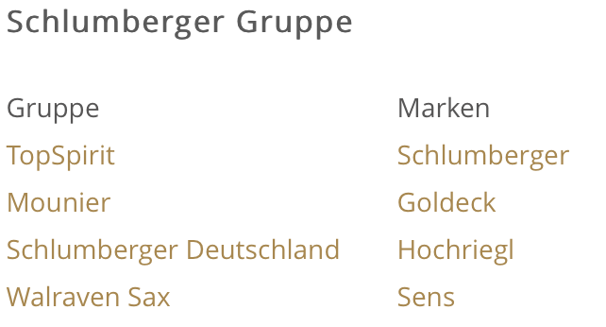

Firmeninformationen:
Schlumberger Aktiengesellschaft
FN: 79014 y, Handelsgericht Wien
Heiligenstädter Straße 43
A-1190 Wien
Telefon: +43 1 368 22 59-0
Fax: +43 1 368 22 59-340
E-Mail: services@schlumberger.at
Web: http://gruppe.schlumberger.at
DVR: 0060518
UID: ATU 37328904

Bankverbindung:
Erste Bank
Kontonummer: 82269322000
Bankleitzahl: 20111
IBAN: AT982011182269322000
BIC: GIBAATWWXXX

PERSONALVERRECHNUNG

Sie arbeiten in der Steuerkanzlei „Mayerhofer & Partner“ und sind für die Lohnverrechnung zuständig. Ihr aktueller Fall ist die Gehaltsabrechnung für Februar 2024 für Frau Caroline Feichtinger MA, die für das Unternehmen Schlumberger arbeitet. Folgende Daten liegen Ihnen für die Gehaltsabrechnung Februar 2024 vor:

Personalstammblatt |  |  |  |  | 29.02.2024
 |  |  |  |  | Seite: 1
Name, Eintritt, DV
Familienname: | Feichtinger
Vorname: | Caroline
Titel: | MA
Straße: | Wenzgasse 4
PLZ, Ort: | 1130 Wien
Beruf: | Angestellte
Eintritt: | 01.07.2019
Gehalt, SZ
Gehalt brutto: | 4 050,00
SZ: | UB und WR
SZ Höhe: | 4 050,00
SV, MV, Familie, FB, PP
SV-Nr.: | 1324150878
MV-Kassa: | Allianz Vorsorgekasse AG
MV-Beginn: | 01.08.2019
AVAB/AEAB: | Ja, 1 Kind, 11 Jahre
FABO plus: | voller Bonus
Freibetrag: | EUR 75,00
Pendlerpauschale: | groß, 53 km
KV, Teiler, GW
KV: | Hotel- und Gastgewerbe
GW-Mitglied: | Ja
Überstunden: | 11 Überstunden 50% |  | ÜST-Teiler: 1/158
 | 5 Überstunden 100 %
Bank
BIC: | INGBATWW
IBAN: | AT83 1921 0700 3240 8999

Arbeitsaufgaben:

- Abrechnung des Februargehalts und der ersten Sonderzahlung 2024 sowie Ermittlung des gesamten Auszahlungsbetrages.
- Verbuchung der Gehaltsabrechnung
- Berechnen Sie die Höhe der zweiten Sonderzahlung 2024

KOSTENRECHNUNG
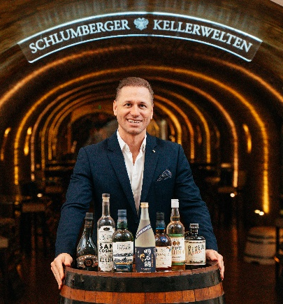
Schlumberger betreibt auch die exklusive Bar „Schlumberger Kellerwelten“ in der Wiener Innenstadt als eigenständiges Unternehmen (Hinweis: Es werden ausschließlich Fixlöhner beschäftigt.). Dort werden Getränke aus dem Hause Schlumberger und der dazugehörigen Vertriebsgesellschaften Top Spirit bzw. P.M. Mounier verkauft. Diese vertreiben z. B. folgende Marken: Schlumberger, Hochriegl, Goldeck, Mozart Schokoladenlikör, Stolichnaya, Remy Martin, BOLS, Bulldog Gin, Gurktaler, Rossbacher sowie Weine u. a. von Mondavi, Frescobaldi, Fetzer oder Penfolds.

  - Erklären Sie den Unterschied zwischen Einzel- und Gemeinkosten. /4

  - Erläutern Sie, was man unter kalkulatorischer Abschreibung und kalkulatorischen Zinsen versteht. /4

  - Ermitteln Sie den Verkaufspreis für ein Glas Sekt (0,1 l), wenn Ihnen folgende Informationen zur Verfügung stehen: Wareneinsatz 7,25 EUR (0,75 l), Schankverlust 10 %; Gemeinkostenzuschlagssatz 281 %, Gewinnzuschlag 85 % /6

  - Berechnen Sie den Nettorohaufschlag für 0,25 l Sens Tonic Water (Wareneinsatz 0,82 EUR). Der Verkaufspreis inkl. USt beträgt 4,90 EUR. /4

  - Die Gewinnmöglichkeiten für „Schlumberger Kellerwelten“ sollen näher analysiert werden. Dank der detaillierten Infos aus der Registrierkasse kann die durchschnittliche Konsumation mit 20,00 EUR inkl. 20 % USt angesetzt werden. Der durchschnittliche Wareneinsatz konnte mit 5,20 EUR ermittelt werden. (Fixkosten laut BAB 499.000,00 EUR.)

- Berechnen Sie die Mindestanzahl an Gästekonsumationen, die notwendig ist, um die Gewinnzone zu erreichen. /4

- Ermitteln Sie den Mindestumsatz. /1

- Ermitteln Sie den Mindestumsatz pro Tag, wenn „Schlumberger Kellerwelten“ an 330 Tagen pro Jahr geöffnet ist. /1

- Berechnen Sie den Mindestumsatz, wenn ein Plangewinn von 55.000,00 EUR berücksichtigt werden soll. /2

- Beurteilen Sie, wie realistisch es ist, dass die geplanten Gästekonsumationen erreicht werden. /2

  - Um eine neue Produktlinie beim Sekt einführen zu können, benötigt Schlumberger fünf neue Sekt-Drucktanks. Der Lieferant Speidel Tank- und Behälterbau hat folgendes Angebot:

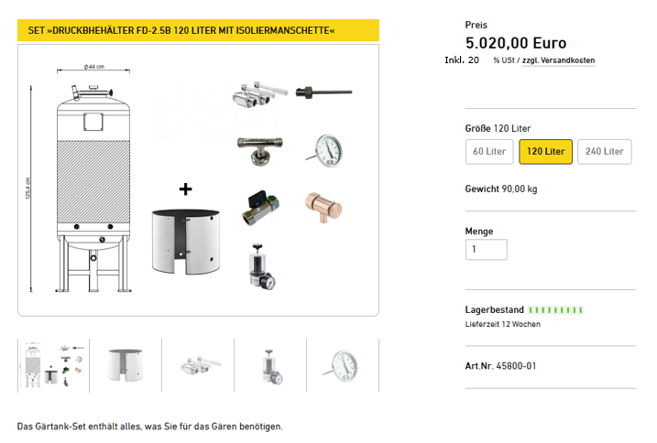Quelle: www.shop.speidel-edelstahlbehaelter.de 19.9.23

Bei einer Menge von 5 Tanks werden 15 % Mengenrabatt und 2 % Skonto bei Zahlung innerhalb von 10 Tagen gewährt (der Skonto soll in Anspruch genommen werden).
Für Transport und Versicherung fallen zusätzlich 795,00 EUR zuzüglich USt an.

Ermitteln Sie den Einstandspreis pro Tank. /6

  - Um die neue Produktlinie umsetzen zu können, wird ein zusätzlicher Arbeitsplatz geschaffen (Personalkosten pro Jahr inkl. Lohnnebenkosten 42.000,00 EUR). Erläutern Sie, wie sich die neue Produktlinie auf die Kostenstruktur des Unternehmens und auf den Break-Even-Point im Bereich der Sektherstellung auswirkt. /2

  - Die neue Produktlinie soll auch im Handel platziert werden. Bisher ist es gelungen, bei drei großen Handelsketten eine Listung zu bekommen. Gemeinsam mit der Einkäuferin einer der Handelsketten soll folgender Plan umgesetzt werden:

Vor Weihnachten soll die neue Produktlinie als „Produkt der Woche“ in das Flugblatt der Handelskette aufgenommen werden. Dazu müsste der Preis im Regal von 13,99 EUR auf 7,99 EUR inkl. USt gesenkt werden. Insgesamt würden 5 000 Flaschen bestellt werden.

Folgende Daten stehen zur Verfügung:

- Die Selbstkosten pro Flasche betragen 5,80 EUR netto.
- Die variablen Kosten pro Flasche wurden mit 2,95 EUR exkl. USt ermittelt.
- Den Verkaufspreis an die Handelskette muss Schlumberger für die Aktion auf 3,90 EUR exkl. 20 % USt senken.
- Die variablen Kosten bleiben unverändert.

- Beurteilen Sie, ob der Auftrag zu Vollkosten angenommen oder abgelehnt werden soll. Begründen Sie Ihre Entscheidung. /1

- Im Unternehmen sind freie Produktionskapazitäten vorhanden. Überprüfen Sie, ob der Auftrag auf Basis der Teilkostenrechnung angenommen oder abgelehnt werden soll. Begründen Sie Ihre Entscheidung. /4

- Beurteilen Sie die Situation kostenrechnerisch und betriebswirtschaftlich, wenn ein Werbemittelbeitrag in der Höhe von 5.000,00 EUR von der Handelskette gefordert wird, damit die neue Produktlinie „Produkt der Woche“ werden kann. Begründen Sie Ihre Entscheidung. /4

PERSONALMANAGEMENT

Als Geschäftsführer der Schlumberger GmbH verantwortet Mag. Benedikt Zacherl sämtliche Bereiche des Unternehmens. Auf der Website schreibt er folgendes über seine Mitarbeiter und Mitarbeiterinnen (Auszug vom 18.9.23):

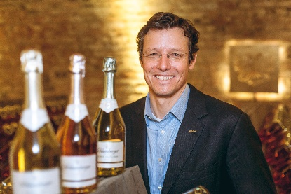
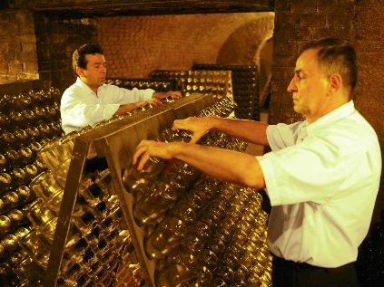
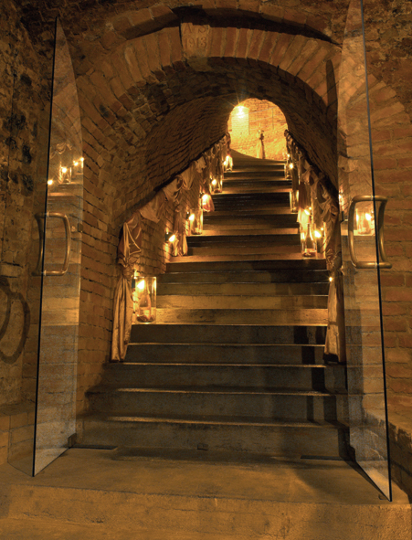
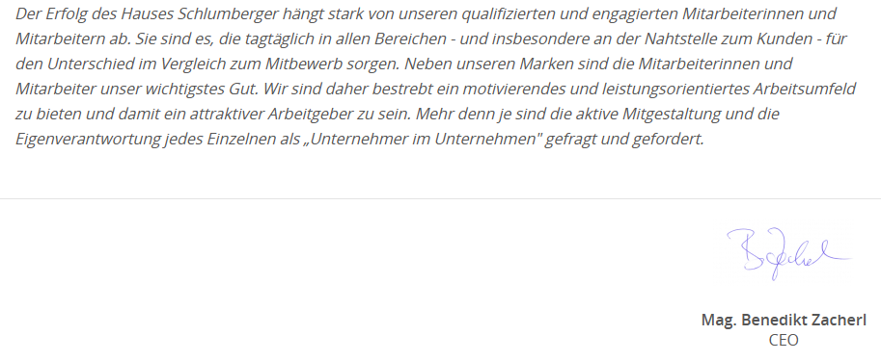

  - Mitarbeiterführung /14

- Die Zwei-Faktoren-Theorie von Herzberg beinhaltet Hygienefaktoren und Motivatoren. Entwickeln Sie jeweils eine Maßnahme für das Unternehmen zu Hygienefaktoren sowie Motivatoren, um die Mitarbeiter/innen zu hoher Leistung zu motivieren und beschreiben Sie diese genau. /4

- Eine wesentliche Aufgabe des Unternehmens ist die Entlohnung seiner Mitarbeiter/innen. Die unterschiedlichen Formen der Entlohnung sind für verschiedene Jobs geeignet. Geben Sie an, welche Form der Entlohnung für die Schlumberger GmbH für MitarbeiterInnen auf Managementebene passend wäre, woraus sich diese zusammensetzt und beschreiben Sie die Lohnform kurz. /4

- Daneben spielen Belohnungssysteme und Karrieremöglichkeiten eine wichtige Rolle im Unternehmen Schlumberger GmbH. Empfehlen Sie zwei Möglichkeiten, die eingesetzt werden sollen und ordnen Sie diese der intrinsischen oder extrinsischen Motivation zu. Begründen Sie Ihre Entscheidung. /6

  - Personalauswahl /12

Damit neue MitarbeiterInnen gut in das Unternehmen passen, bedarf es einer professionellen Auswahl und Vorbereitung in der Personalabteilung. In Ihren Aufgabenbereich fällt die Assistenz der Leitung der Personalabteilung der Schlumberger GmbH.

- Nennen Sie neben der schriftlichen Bewerbung drei weitere Methoden der Personalauswahl. Geben Sie jeweils ein auf das Unternehmen Schlumberger GmbH bezogenes Beispiel für einen Job, wo diese Methode sinnvoll wäre. /3

- Die Schlumberger GmbH sucht derzeit u.a. ein/e ProduktionsmitarbeiterIn. Zu den Aufgabenbereichen gehören:

- Selbstständiges Bedienen der zugewiesenen Anlagen
- Reinigung von Produktionsmaschinen
- Zeitgerechtes Bereitstellen von Materialien
- Eigenverantwortliches Kontrollieren der Qualität von Füllung und Ausstattung der Anlage

Als Assistenz der Leitung der Personalabteilung (Mag. (FH) Markus Graser) sind Sie für die erste Vorauswahl der aktuell für diese Stelle eingetroffenen schriftlichen Bewerbungen zuständig. Kreuzen Sie bei den Auszügen im Lösungsteil an, ob Sie die jeweilige Bewerbung an Herrn Mag. Graser weiterleiten oder nicht und begründen Sie Ihre Entscheidung. /6

- Ihr Vorgesetzter Herr Mag. Graser hat sich für eine neue Mitarbeiterin, Frau Fuchs, in der Produktion entschieden. Nun soll Frau Fuchs möglichst gut in das Unternehmen eingeführt werden. Welche Maßnahmen zur Personaleinführung kennen Sie? Nennen Sie drei, die auch für die Einführungsphase von Frau Fuchs geeignet wären. /3

  - Arbeitsrecht /14

Frau Fuchs hat ihren Arbeitsvertrag unterschrieben und ihren Dienstzettel mit allen Informationen zu ihrer Anstellung bekommen.

- Frau Fuchs ist ein typisches Beschäftigungsverhältnis eingegangen. Kreuzen Sie im Lösungsteil an, welche Merkmale auf diese Art der Beschäftigung zutreffen und welche nicht. Nennen Sie zusätzlich die Bezeichnung des gegebenenfalls zutreffenden atypischen Beschäftigungsverhältnisses. /5

- Frau Fuchs hat noch einige offene Fragen zu ihrer Anstellung (s. Lösungsteil). Informieren Sie Frau Fuchs darüber, in welchem arbeitsrechtlichen Vertrag bzw. welcher arbeitsrechtlichen Regelung die Antworten zu finden sind. /3

- Frau Fuchs hat sich nun schon über sechs Monate gut in der Produktion der Schlumberger GmbH in Wien eingearbeitet. Aber wo gearbeitet wird, passieren natürlich auch Fehler. Die Haftung der DienstnehmerInnen, wie z.B. Frau Fuchs, ist im Dienstnehmerhaftpflichtgesetz (DNHG) geregelt. Nennen Sie die beiden Voraussetzungen, unter denen das DNHG gültig ist. /2

- Beurteilen Sie den Verschuldungsgrad von Frau Fuchs im folgenden Fall (s. Lösungsteil) und geben Sie an, in welchem Ausmaß Frau Fuchs für den entstandenen Schaden aufkommen muss. Erläutern Sie Ihre Entscheidung. /4

RECHTSFORMEN

Die geborenen Burgenländer Susanne Haberlechner (36) und Josef Ferstl (36), sind langjährige Mitarbeiter im Marketing und Verkauf der Ottakringer Brauerei. Beide haben die Tourismusschule in Neusiedl absolviert und möchten ihre Erfahrungswerte nutzen, um eventuell die Geschäftsidee eines von Ihnen selbst geführten Ottakringer Biergartens umzusetzen. Die Ottakringer Brauerei würde als Geschäftspartner zur Verfügung stehen. Die beiden wollen das Gasthaus jedoch rein rechtlich komplett unabhängig von der Brauerei führen. Angeboten sollen klassische „Biergartenschmankerl“ und natürlich das weitläufige Sortiment der Ottakringer Brauerei werden. Ziel ist es, einen geeigneten Standort in der Nähe der eigentlichen Brauerei zu finden. Beide Unternehmer wollen nur beschränkt haften. Um das Unternehmen nach Ihren Vorstellungen gründen zu können, wird wahrscheinlich ein Kredit in der Größenordnung von ca. EUR 60.000,00 notwendig sein.

Aufgabenstellungen:

  - Die Unternehmer verfolgen das Ziel eine GmbH zu gründen. Führen Sie jeweils zwei Vorteile und Probleme an, die mit der Wahl dieser Rechtsform entstehen könnten. /4
  - Nennen Sie die drei Organe einer GmbH und beschreiben Sie deren Zusammenspiel. /4
  - Welche Form der Buchhaltung müssen die zukünftigen Gesellschafter führen, begründen Sie Ihre Entscheidung /2
  - Formulieren Sie ein mögliches strategisches Ziel für das neue Unternehmen. /2
  - Geben Sie ausgehend vom strategischen Ziel zwei operative Ziele an. Achten Sie auf die SMART-Kriterien! /4
  - Geben Sie jeweils eine sinnvolle Maßnahme zu den operativen Zielen an, um diese zu erreichen. /2
  - Führen Sie eine Umfeldanalyse für das Unternehmen durch. Nennen Sie fünf Anspruchsgruppen und beschreiben Sie deren Interessen. /10
  - Nennen Sie die Vorrausetzungen, damit die Tätigkeit der beiden dem Unternehmessgesetzbuch unterliegt. /2
  - Machen Sie zwei Vorschläge für einen geeigneten Firmennamen /2
  - Stellen Sie die GmbH und die AG anhand dreier selbst gewählter Kategorien gegenüber. /3

